检 测 报 告

试验名称：降温试验

主检： |  | 日期： | 2024年8月20日
审核： |  | 日期： | 2024年8月24日
批准： |  | 日期： | 2024年8月24日



北京光华荣昌汽车部件有限公司实验室

声 明

- 报告无实验室“检测专用章”无效。
- 报告无主检、审核、批准人签字无效。
- 报告涂改无效。
⑷ 复制报告未重新加盖“检测专用章”无效。
⑸ 对检测报告若有异议，请收到报告后15个工作日内通知实验室。
⑹ 送样检测仅对样品负责。
⑺ 电子版报告无安全密码无效

试验单位：北京光华荣昌汽车部件有限公司实验室
地 址：北京市昌平区流村镇工业园区
电 话： (010) 60793358-5711 邮 编：102200
样品名称 | 轴流风扇 | 车 型 | G3
样品件号 | / | 样品数量 | 1件
委托单位 | 智能气控产品开发部 | 生产单位 | /
送 样 者 | 李喜庆  电话：19331618388 | 送样日期 | 2024年8月20日
试验地点 | 北京光华荣昌汽车部件有限公司实验室 | 试验日期 | 2024年8月23日
试验项目 | 降温试验
试验标准 | Q/JLY J7111361B-2023
试验状态 | 外购件
试验结论 | 对 2024年8月20日智能气控产品开发部送检的G3轴流风扇按照 Q/JLY J7111361B-2023标准进行降温试验，经检测不符合标准要求。
备 注 | /

一、试验条件
试验时间： | 2024年8月23日—2024年8月23日
试验地点： | 北京光华荣昌汽车部件有限公司实验室
试验人员： | 李亚平
环境温/湿度： | 温度：27.6℃；湿度：71.2%
二、试验仪器设备
序号 | 设备名称 | 设备编号 | 规格型号 | 厂家 | 精度 | 有效期
1 | 直流稳压电源 | Q-023 | KXN-3030D | 深圳市兆信电子仪器设备有限公司 | / | 2025年7月4日
2 | 步入式环境试验仓 | R-023 | GDWJS-24M | 北京东工联华科学仪器设备有限公司 | ±2℃ | 2025年7月4日
3 | 多路温度测试仪 | R-091 | JK-16C | 常州金艾联电子科技有限公司 | ±1℃ | 2025年1月8日
三、试验方法及评价标准
1、试验方法
将座椅放置在环境舱中间，使测试人员面朝环境舱门乘坐；热电偶插进座椅面孔2mm；放3个热电偶在座垫出风口上，3个放置靠背出风口上，1个放置在环境舱内测量环境仓内的温度；
测试步骤：
1.将座椅放置在环境温度为60℃的环境舱内存储2h；
2.存储完成后，测试人员进入环境舱，关上环境舱门，静候大约5min（预处理期间，测试人员不能坐在座椅上）；
3.测试开始时，打开环境舱门，测试人员在座椅上乘坐；
4.测试时，检测各个点温度，第10min，座垫和靠背的表面温度低于37℃。
2、评价标准
座椅放置在环境舱内，以最高档开启通风10min之后，座椅表面温度不得高于37℃。
四、标准偏离
1、标准偏离
无
五、试验结果
1、试验结果
样品名称 | 样品编号 | 测量区域 | 以最高档开启通风10min之后，座椅表面最高温度℃
轴流风扇 | 123-001-202408 | 靠背 | 位置1： | 37.6
轴流风扇 | 123-001-202408 | 靠背 | 位置2： | 37.3
轴流风扇 | 123-001-202408 | 靠背 | 位置3： | 38.8
轴流风扇 | 123-001-202408 | 座垫 | 位置1： | 45.6
轴流风扇 | 123-001-202408 | 座垫 | 位置2： | 40.9
轴流风扇 | 123-001-202408 | 座垫 | 位置3： | 40.8

六、试验照片
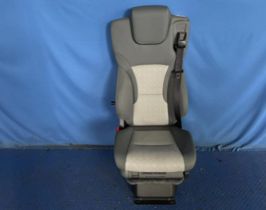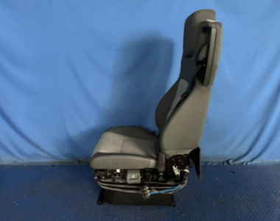
试验前
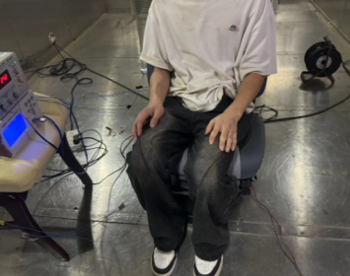
试验中
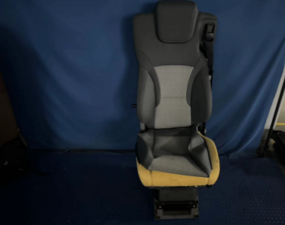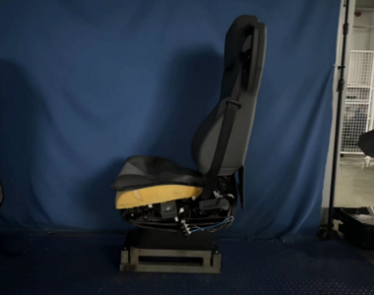
试验后
**报告结束**

